智能化女性整体健康管理中心项目及运营

一、项目背景
2021年5月中共中央政治局召开会议指出，为进一步优化生育政策，实施一对夫妻可以生育三个子女政策及配套支持措施，这意味着三胎时代正式来临。《“健康中国 2030”规划纲要》明确了“健康中国”成为国家战略的重要地位，将母婴保健事业纳入国民经济和社会发展计划，突出解决好妇女儿童等重点人群的健康问题。
自二胎政策放开以来生育女性显著上升，越来越多的女性也会在政策的指引和帮扶下生育更多的孩子，伴随多次生育、高龄生育而来是女性盆底功能障碍（Female Pelvic Floor Dysfunction, FPFD）患者的增多，孕产期的体态变化、生物力学的改变及功能障碍性疾病的发生已经成为影响孕产妇身体健康及尽早回归生活的重大问题。目前社会普遍对保健康复的认知不够，医务人员的体重视程度不足，康复管理常态化不到位。妇女各项保健也亟需整体化、规范化、系化和标准化，这些给医疗保健机构带来严峻的挑战。

(一) 女性健康问题的现状
育龄女性妊娠全过程一般分为三个阶段：早期妊娠（妊娠12周以前）、中期妊娠（妊娠13-28周）、晚期妊娠（妊娠第28周以后）。女性怀孕期间，特别在妊娠晚期，其解剖和生理特征的显著改变会引起人体运动生物力学特征的变化。由于子宫的扩大和胎儿的发育，妊娠妇女身体重量的增长主要集中于躯干下部，而激素分泌量的改变亦会使关节产生松动，出现骨盆和外周关节活动范围显著增加等现象，使人体被迫需要调整身体重心以维持平衡。孕期妇女的重心产生向前和向上移动的趋势，重心一旦产生变化，关节力矩、足底压力和地面反作用力等都会随之发生联动。不正确的身体姿态会造成很多妊娠妇女下肢、骨盆和下背疼痛、肌肉抽筋等肌肉骨骼系统损伤，甚至引起跌倒，危害胎儿发育。
与此同时，许多产后女性还常常还伴随着盆底功能障碍性疾病（PFD）的困扰，常表现为压力性尿失禁（SUI）。在美国，在接受阴道分娩的女性中，有21%的人有提肛肌损伤；29%的接受阴道分娩的女性有耻骨分离；60%的产后女性报告有压力性尿失禁；64.3%的女性在孩子岀生后的第一年出现了性功能障碍；77%的女性有下腰背痛。
北京协和医院朱兰教授对我国7个城市妇女尿失禁进行流行病学调查，发现患病率为30.9%。有研究表明，孕期妇女25-55%有尿失禁的症状，产后一年的压力性尿失禁发病率高达45%-60%，而初产后 6-8周尿失禁的发病率高达11.4 %，5年后仍存在者达92%。盆腔器官脱垂的发生率为 47.02 %，且与远期 PFD 发生有关， 妊娠期和产褥期患压力性尿失禁者与远期患压力性尿失禁的风险比正常者高4倍。此外，朱晔在一项针对社区3000 名40~70岁的女性进行盆底功能障碍性疾病的问卷调查中发现，PFD 患病率为65.24％，由此说明在基层存在大量PFD的人群，但一直未引起重视。
有关流行病学调查数据显示，盆底功能障碍性疾病的发病率预计在未来30年内，全球该病的增长率将是人口增长率的2倍以上。

( 二 ) 女性形态特征的变化及影响

2.1身体形态：
怀孕可以引起身体姿态发生各种解剖和生理变化，如脊柱变形和下肢水肿。随着妊娠的发展，女性“S”曲线更加明显，为了平衡腹部重量，骨盆逐渐前倾，耻尾骨向后移动，腰椎向前曲度增加，致胸椎向后及颈椎向前曲度被迫增加，但由于乳房重量的增加，肩膀会在一定程度上向前折叠靠近胸部。为减小脊柱负荷，腰部和颈部后侧肌肉紧张程度增加，与此相反，上背部、腹部及大腿后侧肌肉由于被过分拉长而松弛。
对妊娠妇女及正常妇女身体形态的比较发现，怀孕会增大脊柱的生理弯曲程度，同时出现驼背等相应的身体姿态。晚期妊娠比早期妊娠骨盆前倾和腰椎前凸更明显，同时，头部产生向后的移动。

2.2足部特征：
下肢浮肿是怀孕时出现的普遍现象，以足踝处浮肿最为常见。妊娠妇女足部变宽是足部发生水肿的结果，约44%的妊娠妇女足长度、宽度和体积明显增加。足弓是维持站立和缓冲震动的重要结构，怀孕期会导致足弓形态发生改变。而足弓高度的降低会导致足底筋膜炎、膝关节痛和下背痛等疾病。

2.3体态变化的影响：
子宫的扩大和胎儿的发育，妊娠妇女身体重量的增长主要集中于躯干下部，致使在体重增长的同时导致脊柱的生理弯曲程度增加，出现腰凸向前、驼背含胸、头前倾等相应的身体姿态。同时，出现骨盆前倾、下背部肌肉紧张、疼痛，膝关节痛等症状。

2.4 骨盆变化的影响:
女性在生产时，盆骨处需要通过整个胎儿的体积，因此会受到极大的压力与损伤，导致女性在产后会出现明显的耻骨分离和盆骨变形，颈椎腰椎也会可能出现上下交叉，肩胛胸部出现圆肩驼背。
- 孕妇围产期耻骨联合及骶髂关节疼痛是常见的并发症，据不完全统计，正常孕妇妊娠期耻骨联合生理性增宽可达到 3～7mm，而当耻骨联合分离大于10mm时，相当于耻骨联合部分或全部断裂。由于骨盆环急性或慢性因非骨折性关节分离引起的耻骨联合疼痛, 发生率为57.2%; 骶髂关节疼痛, 发生率76.7%。
- 产后腰腿痛骨源性原因是骨盆的轴位旋转，骨盆方向和脊柱曲 线之间存在线性关系，在结构和功能上是一个整体，产后骨盆紊乱（产后耻骨联合分离、骶髂关节错缝）使脊柱排列平衡遭到破坏，进而骨盆－脊柱矢状位机体力学失衡，造成椎间盘受到持续不均匀的应力刺激和牵扯一侧或双侧的臀肌，椎间盘的变性及臀肌长期受牵拉,甚至痉挛，刺激椎体、腰骶部的神经，且引起骶髂关节,耳状面内的滑膜受到卡压和扭转，一定程度上产生腿痛、尿失禁和其他并发症
- 骨盆旋移综合征的病因是胸腰段脊柱侧弯、畸形，脊柱序列异常先邻颅颈椎向后滑脱、胸椎后凸，另一个则是由于内分泌失调，孕妇雌孕激素分 泌紊乱、分娩时胎儿挤压产道，可导致骨盆韧带松弛、骶髂关节不稳，产后若未能恢复，易引发骨盆移位。
由于骨盆支撑着上半身，所以骨盆松弛，要通过臂大肌和臂中肌这类臀部肌肉以及腰部的肌肉来支撑，体态改变，导致体形走样。
同时，整个个孕期宝妈体重增加20到25斤，但有很多孕妈妈不关注运动锻炼和饮食的控制，体重增长至40 到50斤更有甚者到达孕前的1到2倍，体态发生改变，脂肪过多，代谢变慢，因而产后就出现过度肥胖。

2.5 盆底结构和功能发生的影响:
女性妊娠期盆底结构和功能会发生变化, 子宫逐渐增大，腹压增加，盆底胶原纤维减少、肌力下降、结缔组织薄弱，导致会出现尿失禁、盆腔器官脱垂等盆底功能障碍性疾病。盆底功能障碍为女性常见慢性疾病之一, 是指盆底组织因损伤、衰老等病因造成盆底组织结构发生病理改变，出现粪失禁、便失禁、盆腔器官脱垂、性功能障碍及盆腔疼痛等症状，影响妇女身心健康及生活质量。
盆底功能障碍性疾病的发生的主要风险因素为年龄、体态、行走习惯、妊娠、阴道分娩、绝经、盆底组织薄弱、盆底组织先天发育不良，而肥胖、慢性咳嗽、重体力劳动导致腹压长期较高也会加重PFD的发生。
- 雌激素是保持盆底的组织结构、张力、胶原含量、血供及神经再生所必须的重要因素
之一。孕期激素水平的变化可以影响到组织和器官中的胶原成分；阴道分娩会损伤盆底组织，造成泌尿生殖道的支持组织损伤。女性更年期, 低雌激素状态使得III 型胶原纤维进一步减少，对尿道及膀胱的支托力下降，影响尿控并增加盆腔器官脱垂的危险。
2) 肥胖会加重挤压盆底组织，使盆底的肌肉、神经和其他结构长期受到应力和牵拉作用而变弱。
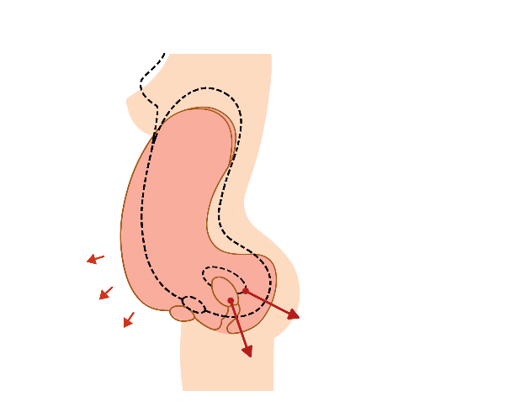
3) 妊娠期间脊柱向前凸过度（图1-1），这种状态不利于肛提肌的收缩和放松，同时
子宫体积和重量增大，足月时增加近20倍，使盆底肌肉处在持续受压中，而逐渐松弛；
图1-1 妊娠对盆腔重力轴向的影响

- 医源性因素作为盆底功能障碍的致病因素逐渐引起人们重视，例如：阴道前壁缝合术后，原先没有尿失禁的膀胱膨出患者可能会发展成有压力性尿失禁。Beck等报道阴道前壁缝合术后继发性尿失禁的发生率为10％。阴道穹隆脱垂是子宫切除术后较常见的并发症，其发生率约在0.1%左右。一些盆底重建性手术在矫正了盆底的某一部位的脱垂后，可能忽视了手术将造成阴道轴向的改变，随之将发生盆底另一部位的脱垂，并引起相应的临床症状。
- 随着人口的老龄化，盆腔器官脱垂的发病率在逐步提高，并已严重影响中老年妇女的生活质量。盆腔器官脱垂（包括阴道前壁、后壁、子宫及阴道穹窿脱垂），多数由分娩损伤所致，或产后过早负重，导致盆底支持组织功能受损减退。绝经后的女性，卵巢功能衰退，分泌激素缺乏，盆底支持结构逐渐萎缩，或者发生退行性病变，肌肉也越来越松弛，支持力度下降，因而很容易发生盆腔器官脱垂。而近年来，因为疾病而切除子宫的妇女，绝经后的生存期长了，子宫切除后引起的阴道残端脱垂的发生率也有所上升。
有资料显示，超过50％的已婚育女性会出现尿失禁的情况。如果有尿失禁，可能有80%或者更高都有盆腔器官脱垂。同时，如果有盆腔器官脱垂，可能有一半有尿失禁。尿失禁常与盆腔其他脏器的功能障碍合并存在，如：约15%的人群有尿失禁和大便失禁双重症状存在，尿失禁和大便失禁发生率随年龄增加而明显上升。

( 三 ).女性生命周期健康管理的治疗的现状

1、国内外盆底功能障碍性疾病治疗现状
1)、在国外, 美国1993年的统计资料提示：每年尿失禁的花费约1亿6千4百万美元，超过冠状动脉搭桥和肾移植这两项花费的总和。虽然对尿失禁花费的估算方法不同，但均表明花费昂贵。遗憾的是，大多数的花费是用于处理（如尿布）而不是治疗这类疾病。早年在欧美及日韩等国家和地区, 对这一问题十分重视，并已经普及了盆底肌肉的功能评估、生物反馈训练、电刺激治疗。
2)、在我国，早年由于对本病缺乏基本的认识，甚至错误地认为生完孩子后出现这些问题是很正常的，于是大多数女性都默默地忍受着这种疾病带来的痛苦，比如说产后妇女盆底肌肉收缩功能差，性生活质量不高，难以让丈夫感到满足，中老年的出现轻中度压力性痉挛或站立时即漏尿，有的女性甚至发展到子宫脱垂。
基于以上现状，2006全国妇幼卫生工作会议中，众多专家提出了：“贯彻三级预防措施、保障女性生育健康”的观念，这就要求各级医疗机构要充分认识到女性在正常生育过程中及生育后的康复工作， 相关专家也介绍了国外应用成熟的三级预防体制。
【Ⅰ级预防(Primary Prevention)】亦称第一级预防或病因预防。其目标是防止盆底功能障碍的发生。大力开展盆底功能的健康教育，动员全社会都来关注女性产后可能出现的“产后尿失禁、产后器官脱垂、性功能障碍等问题”。并针对不同特殊时期的生育妇女，采取加强保护、及早干预，以增进身心健康。对个人，这是０期，是重要的“防患于未然”时期。
【Ⅱ级预防(Primary Prevention)】亦称第二级预防或临床前预防、“三早”预防。其目标是防止初发疾病的发展。即及早进行盆底功能的评估，尽可能的减少产后出现“尿失禁、器官脱垂、性功能障碍”的发生率，或阻止、减缓疾病的发展，尽早逆转到０期，恢复健康。
【Ⅲ级预防(Primary Prevention)】亦称第三级预防，临床（期）预防或康复性预防。其目标是针对已经出现了盆底功能障碍（尿失禁、器官脱垂、性功能障碍）的患者，防止病情恶化。正确选择合理的治疗方案，尽力恢复盆底功能，促进盆底功能康复，提高生活质量。
近年在中国盆底康复概念已经深入人心, 特别在国内一线城市大部分医疗机构已经开展了包括电刺激治疗, 磁刺激治疗产后和盆底的相关项目, 从而大大地减少了盆腔器官脱垂以及尿失禁等盆底功能障碍性疾病的发生。
但要从根本上根治盆底功能障碍疾病不只是对局部盆底进行康复和治疗, 还要从体态、生活习惯、行为习惯、骨盆修复、自主运动康复等多方面为女性设计一体化全方位的治疗方案。

2. 手术进行盆底修复的现状
由于手术治疗压力性尿失禁显效快，所以临床开展较多。但同时，由于术式选择的多样性、术者的技术水平、新技术开展的成熟性等多因素的影响，造成了手术后并发症及需要再次手术等问题，这些都成为困扰患者的难题。
例如：治疗SUI的术式很多，目前常用的可分为三类：即耻骨后膀胱颈悬吊术(RPBNS)；经阴道膀胱颈悬吊术(TVBNS)；耻骨阴道吊带术。
远期疗效分析：
RPBNS用于Ⅲ型SUI近期成功率不足50%，用于有抗SUI术失败史的病例远期成功率不足30%，而TVBNS术在这类病人的远期效果更差，不足20%。
TVBNS术最差，术后2年的成功率为38.5%［，5～10年的有效率为20%～45%；RPBNS术5～10年的有效率为33%～90%。
三大类手术术后都存在症状复发和发生尿路梗阻的问题。术中究竟要用多大的力量来悬吊或悬吊到什么程度，既治好尿失禁又不致梗阻尿潴留，是手术治疗中一直没有解决的问题。

二、智能化女性整体康复管理中心建设
女性健康管理的核心从盆底康复治疗开始, 盆底是由骨骼、肌肉、血管、神经一起组成的, 在人体中不是一个独立的组织, 腰椎－骨盆附着的肌肉是人体的核心肌群，在核心肌群间的协同配合下使脊柱－骨盆整合为一个整体，而骨盆是脊柱稳定的根基。骨盆是女性产道的一部分，从解剖学来说，骨盆最重要的功能是支持体重，同时保护盆腔内的各个器官包括了肠道组织、生殖器官、泌尿系统、神经组织等。骨盆还起到躯干链接、运动平台、传力以及骨盆-保护盆腔脏器的功能等。骨盆旋移可引起腰骶痛、长短腿、足外翻及盆腔脏器功能异常，如痛经、阴道残端脱垂及漏尿等，常规的对症治疗，往往效果不佳，对骨盆旋移综合征的病因、发病机制进行了解，才能从根本上解除病痛。

(一 ) 项目介绍

1、 项目内容

1.1建立中心：
建立以孕期、产后、妇科更年期女性为主要对象，以推广宣教，辅助诊断，恢复治疗，效果评价为目标的女性健康管理防控中心，并辅以科学管理运营。

1.2技术整合
整合包括体态评估, 表面肌电评估、骨盆整复、磁电治疗、运动康复进行早期预防，科学干预、中医康复理疗等国内外先进技术，建立女性盆底治疗数据库。

1.3科研探索
通过技术整合，临床数据收集，开展孕产期相关的科研工作，研究方向包括：骨盆整复后, 在磁电治疗的临床治疗数据, 不同干预技术的应用组合研究，不同产后康复技术的效果评价等等。

2、项目意义

2.1科室意义：
对现有业务的有效补充，且运作成本较低，风险小，社会意义重大，可开发性及可干预性强，业务连续性强
2.2患者意义：
有效帮助患者早发现，早治疗，改善预后和提高生活质量
2.3科研意义：
目前体态、骨盆整复及产后后遗症、中医康复理疗方向还有大量的研究方向可以挖掘，国内在此领域的研究尚属于早期阶段，存在大量的科研空白，不论是发病数据还是干预方法，都有科研价值巨大。
2.4社会意义：
不论是从关心下一代成长还是降低发病率的角度，该项目都具有重大的社会效益和社会影响。

3、中心业务流程
中心康复业务的开展遵循“先评估，再治疗，无评估，不治疗”的原则，通过多种评估方式诊断患者类型，然后制定个性化康复方案。
产后康复项目开展在产后2小时即可开始，如子宫复旧、乳腺疏通等，坐月子期间应根据产妇的情况进行针对性产后康复，产后42天筛查时除常规检查外还应增加体态评估和盆底肌筛查并制定康复方案。

盆底功能障碍性疾病诊治流程

手
术
前
/
后
辅助检查
尿常规、白带常规、阴道清洁度
体态评估、盆底表面肌电评估、B超、MRI、尿动力学
排粪造影、直肠镜检、结肠传输试验
临床诊断
疾病、分型、程度
手术
TVT、盆底重建术
TVT-O、人工括约肌术
非手术失败
轻
中
度
非手术
药物治疗、骨盆治疗、电刺激、阴道哑铃、行为治疗、生物反馈、运动康复治疗、子宫托、磁刺激，物理因子

病史、症状、填写问卷
患者就诊
体格检查
全身检查、盆腔检查、腹部检查、骨骼肌肉
检查压痛、指压试验、POP-Q、肛门直肠指检

( 二 ) 项目开展场地需求
根据项目开展的不同规划场地使用面积，一般至少需要100m²左右的面积，并将场地按照功能不同进行划分，一般包括接待处，候诊区，评估室，骨盆修复室, 产康治疗室，磁电治疗室，中医理疗康复，运动康复室等模块。

( 三 ) 项目开展人员配置要求
岗位名称 | 人员数量 | 职责及要求 | 必须/可选
中心主任 | 1 | 副高职称，熟悉盆底功能障碍性疾病的诊治流程，规划中心发展，统筹盆底康复中心运营 | 可由全职医生兼任
全职医生 | 1-2 | 初级以上职称，负责对患者整体情况评估，并确定治疗方案 | 必须
护士长 | 1 | 统筹管理患者护理和康复工作，患者宣教，院内宣传等。 | 可由专科护士兼任
专科护士 | 1-2 | 配合治疗师对患者进行治疗，配合护士长进行患者宣教等 | 必须
康复治疗师 | 1-2 | 操作设备完成康复治疗，开展手法治疗等 | 可由医生或护士兼任
中医理疗师 | 1-2 | 完成中医理疗项目 | 可由医生或护士兼任

( 四 ) 智能化中心项目设备配置
类别 | 产品 | 数量 | 产品图片 | 临床应用
CMS中心管理 |  | 1套 | 中心专科服务管理系统，承载中心运营体系，帮助科室实现盆底康复中心数字化、高效化的转型，提高中心能效，提高中心治疗流转，对中心设备及项目方案的管理，对中心人员排班，绩效进行管理统计。为精细化管理提供数据支撑。患者一码在手，就医流程一目了然，就医提醒，便捷预约。
评估检查室 | 盆底肌评估系统 | 1台 | 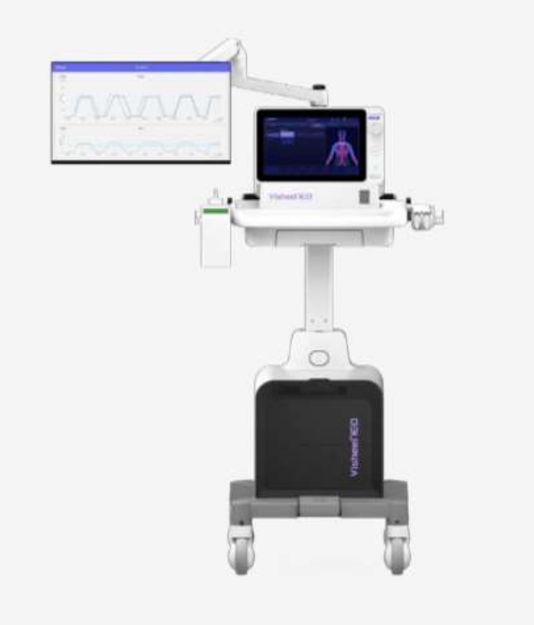 | 盆底肌肉功能评估：国际表面肌电评估金标准评估二代系统，帮助鉴别诊断盆底肌肉过度活动（高张）和活动减弱（低张），诊断盆底快肌和慢肌的功能；带有评估报告智能解读和自动推荐治疗方案功能。
 | 智能体态分析系统 | 1套 | 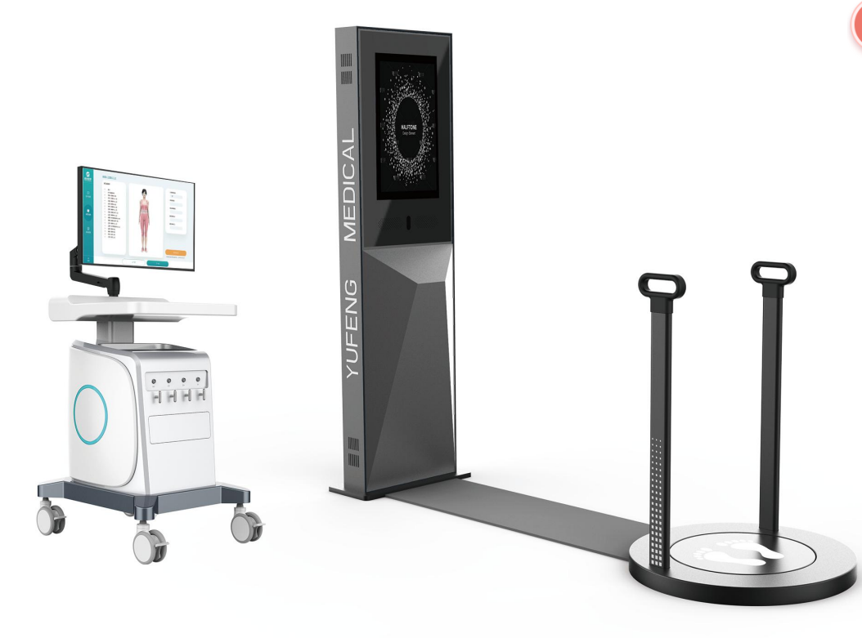 | Visbody Al Engine （维塑智能算法引擎）是基于自主研发人体空间点云三维重建技术原理，同时增加高精度力学传感器与高精度生物电阻抗传感器，并结合生物力学与运动康复评定与维塑科技千万级3D人体大数据库。可评估骨盆专项评估、整体静态生物力线平衡评估、身体重心评估、节段身体围度毫米级测量、身体肥胖程度评估.
 | 尿动力学分析仪 | 1套 | 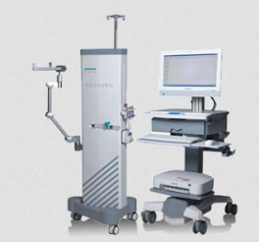 | 通过尿动力学检查可区分尿失禁的类型。尿动力学检查既能直观反映膀胱、尿道功能，又能量化反映膀胱、尿道功能。对于诊断尿失禁、分析诊断病源，可应用到尿失禁的术前准备工作当中。另外，可根据评估结果制定针对性的诊疗方案。
 | 盆底超声 | 1套 | 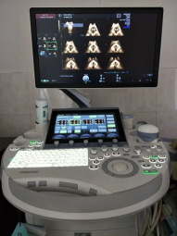 | - 它可以用来评估肛提肌裂孔形态和变化也就是解剖层面；  - 它可以协助评价盆底功能障碍性疾病的程度；  - 它可以发现及评估肛提肌及肛门括约肌损伤及程度；盆底超声还可以用于盆底手术术后的观察，主要是盆底解剖形态的恢复情况（包括吊带及盆底重建植入补片位置、大小、有无折痕、挛缩、侵蚀等并发症出现。）
骨盆治疗室 | 整脊床 | 1张 | 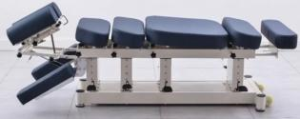 | 利用汤姆森技术, 通过精密, 巧妙的快速坠板的机械设置, 用较小的力就可达到徒手骨盆的同样效果并且更好, 同时减轻了操作医生的损伤1.缩短了手法培训时间：2.提高了治疗效果：3，降低医疗风险
 | 骨盆臀腹康养按摩仪S-Body-a | 1台 | 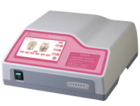 | 骨盆臀腹康养按摩仪采用3D立体套筒设计，通过主机顺序冲放气囊，有节奏的对大腿、盆底、骨盆、臀腹施加压力，帮助淋巴液和静脉血液回流，按摩放松紧绷肌肉，配合手法矫正骨盆倾斜；盆底充气可提升盆底肌，改善女性阴道松弛、使其变得紧致；臀部充气可提升臀部；腹部充气改善腹直肌分离状态。有利于恢复产后妈妈臀腹部原有的形态美
 | 振动仪 | 1台 | 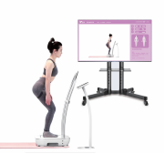 | 左右交替式振动训练可以非常高效的训练，患者一次治疗9分钟，相当于让患者进行了上万步的步行训练这是传统疗法所无法做到的，而且也是大多数患者一天都无法做到的训练重复次数。产后振动康复训练系统在产后康复应用:  1.结合骨盆手法使用，在做骨盆手法前做关节松动，另外做完手法后，它可以快速激活盆底肌及骨盆周边肌肉，增加肌肉力量，增加骨盆稳定性，避免骨盆反弹。2.另外降盆底肌高张效果不错，也可以结合私密手法。3.核心肌力训练。4.坐上或者一定体位站立位训练，文献证实可以达到凯格尔一样的训练效果，如果再结合弹力带，泡沫轴做主动运动效果会更好。
磁电/  疼痛  治疗室 | 盆底生物刺激反馈仪 | 1台 |  | 盆底治疗功能： 神经肌肉电刺激；经皮神经电刺激；肌电触发电刺激 ；微电流电刺激；盆底kegel模板训练 ；盆底多媒体生物反馈训练，中频电刺激，循环电刺激。
 | 盆底磁刺激仪 | 1台 | 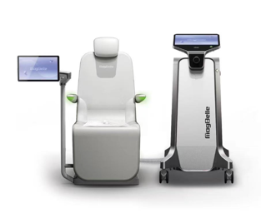 | 通过盆底肌肉刺激和骶神经调控用于术后排尿障碍，如前列腺术后，膀胱癌术后等，压力性尿失禁，OAB，急迫性尿失禁，慢性盆腔疼痛，无创，无痛，非侵入的治疗，开启盆底磁，电，生物反馈联合治疗模式。
 | 超声治疗仪 | 1台 | 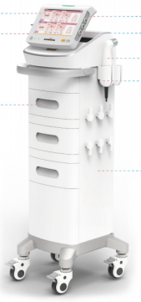 | MasterlOO针对肌筋膜疼触发痛点治疗优势:  •治疗模式创新：从疼痛部位的“定位”到“区间移动治疗”与“定位治疗”的组合应用,优化传统单一治疗模式  •治疗效果优化：治疗过程中超声和电刺激参数可实时调节，满足用户不同病种以及病程的需求  •治疗效率提升：多通道可单独或组合调节，能够同时进行不同部位以及不同种类物理因子的治疗
激光射频治疗室 | 高频电灼仪 | 1台 | 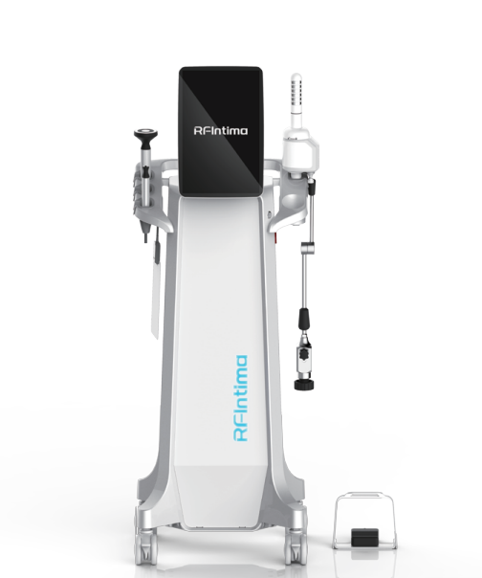
 | 二氧化碳激光治疗仪 | 1台 | 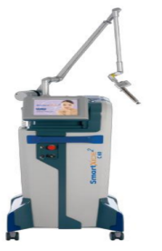 | 1、标配 360°手柄，可选配 90°手具，可消 毒手具，使用成本低。无耗材。  治疗时间约 5 分钟  - 激光器类型 金属射频管（最新一代激光器，使用寿命长，维护成本低）  - 脉冲模式 5 种，其中 DP 脉冲专门针对阴道黏膜，可精准控制治疗的程度。  治疗探头360°阴道内治疗探头，360°环形发射激光，可重 复使用，可高温高压消毒，无耗材
产后康复 | 产后康复 | 1台 | 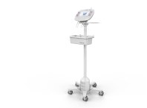 | 产后常规康复，含促进泌乳、促进子宫复旧、治疗产后尿潴留、促进胃肠排气、妊娠纹淡化等；产后形体恢复，改善腹直肌分离；产后腰背痛的综合评估和治疗
 | 电脑熏蒸治疗舱—产后康复MD-99N | 1台 | 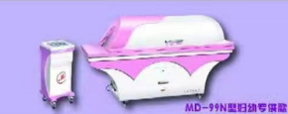 | 中药舱具有显著、强大、持久的生理、药理效应。医师可根据患者的情况对症下药,直接有效。对改善微循环、松弛骨骼、镇痛及活络关节有良好效果。熏蒸舱集中了中药医疗、热疗、汽疗、中药离子渗透治疗等多种功能。集热度、药度、湿度、中频治疗于一体，
 | 塑形磁 | 1台 |  | 通过刺激运动神经元诱导肌肉收缩，用于腹部减围塑形，80%产后人群非常关注产后形体问题，不需要宣教，唯一明确针对肌肉的减围塑形设备。
运动康复治疗室 | 卧姿脊柱稳定训练站 | 1台 | 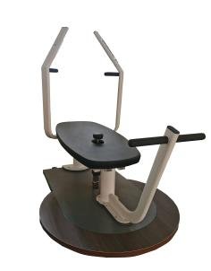 | 1、关节限位技术用于规范双膝位置，避免错误动作，提高训练质量。  2、可调节高度的座椅，用于界定蹲起的运动范围。  3、视觉反馈训练，两块独立的压力传感器，实时显示左、右腿受力情况。  4、从康复早期患侧无法负重，直至可以完成静蹲、深蹲等动作都可以在设备上进行测试及训练。
 | 康复攀岩墙 | 1套 | 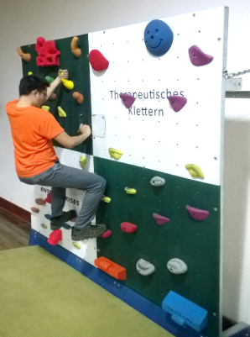 | 整体评估、康复全身的协调运动能力：  1、评估身体姿态情况  2、全身闭链运动模式的肌肉力量和耐力的康复训练  3、提高肌肉协调和控制能力；加强本体感觉  4、岩板通过锁链系统与墙面固定，能实现-5度和10度的前后倾斜，用于提供不同的训练难度；  5、技术培训：由专业认证的培训师提供德国康复攀岩课程的技术培训和认证。
中医康复理疗室
互联网+延续护理服务 | 居家康复 | 套 | 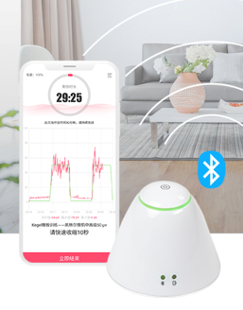 | 医院评估、诊断、治疗——协医协治  延续性居家健康管理服务：患者  居家监测治疗。  1、医院：  促进治疗的连贯性和持续性。  制定个性化的治疗计划  降低医护工作压力。  全病程健康管理服务  2患者：  提高患者获取治疗的便利性  提升患者参与治疗的积极性  极大的提高患者医从性和治疗质量

( 五 ) 中心开展项目及运营

1、治疗项目和收费
1) 评估
项目名称 | 编码 | 项目 | 次数 | 单价 | 总价
表面肌电评估 | 310100007 | 神经传导速度测定 | 1 | 50 | 150
 | 310100023 | 肌电图 | 1 | 50
 | 340200006 | 疲劳度测定 | 1 | 58
体态评估 | 340200039 | 康复评定 | 1 | 30 | 55
 | 340200007 | 步态分析检查 | 1 | 25

2) 骨盆整复
项目名称 | 编码 | 项目 | 次数 | 单价 | 总价 | 疗程5次
骨盆功能手法治疗 | 340200026 | 关节松动训练 | 5 | 30 | 789 | 3945
 | 340100026 | 电按摩 | 2 | 12
 | 450000008 | 内科妇科疾病推拿 | 1 | 30
 | 4200000112 | 骶髂关节错缝大手法融合术 | 1 | 585
骨盆塑形 | 340100024 | 压力治疗 | 12部位 | 10 | 120 | 600
参考收费 | MBBZX023 | 肌力训练 | 1 | 66
 | MBBZX022 | 体适能训练 | 1 | 30

3) 产后康复
项目名称 | 编码 | 项目 | 部位 | 单价 | 次数 | 疗程
 | 3401000014 | 单部位 | 1 | 39
产后康复治疗 | 3401000014 | 腹直肌分离 | 4 | 156 | 10 | 1560
 | 3401000014 | 催乳；通乳 | 4 | 156 | 5 | 780
 | 3401000014 | 产后，人流术后子宫复旧 | 2 | 78 | 5 | 390
 | 3401000014 | 耻骨联合分离 | 4 | 156 | 10 | 1560
熏蒸 | 410000006-3 | 中药熏洗治疗(全身) | 1 | 66 | 10 | 1210
 | 410000007 | 中药蒸汽浴治疗 | 1 | 55

4) 盆底肌肉磁电治疗
项目名称 | 编码 | 项目 | 次数 | 单价 | 总价 | 疗程
电刺激 | 340100018 | 电子生物反馈疗法 | 1 | 35 | 150 | 1500
 | 340100009 | 低频脉冲电治疗×4 | 6 | 60
 | 340200031 | 作业疗法 | 1 | 20
 | 311201020 | 妇科特殊治疗 | 1 | 35
磁刺激 | LEEQU001 | 阴部/盆底肌磁刺激治疗 | 1 | 200 | 200 | 2000

5) 运动康复治疗
项目名称 | 编码 | 项目 | 次数 | 单价 | 总价 | 疗程
振动松解训练 | 340200026 | 关节松动训练 | 1 | 30 | 105 | 1050
 | 340200029 | 引导式教育训练 | 1 | 30
 | 340200020 | 运动疗法 | 1 | 30
 | 340200024 | 平衡功能训练 | 1 | 15
核心肌群训练 | 340200020 | 全身肌力运动疗法 | 1 | 30 | 60 | 600
 | 340200029 | 引导式教育训练 | 1 | 30

2、中心流程性运营和管理
通过运用CMS专科管理系统的四大模块: 基础信息模块、预约信息模块、患者服务管理模块、健康教育与活动推广模块。
解决现有中心一直没有解救的难题: 1) 预约繁琐、效率低下：2) 患者信息管理分散, 不便于患者的全面管理。3) 档案管理难度极大：专科病例资料不能有效利用，不便于科研利用与交流分享。4) 数据统计分析无信息化：无法做到高效、完整、及时、准确，不便于科室业务分析。5) 患者健康教育形式单一：
基础信息模块: 进行地址管理、科室管理、设备管理、项目管理、人员管理
预约信息模块: 可以让中心为每个治疗项目配置不同预约放号规则,自由设定预约时间,
患者服务与管理模块: 可进行患者预约、违约提醒；预约空位短信推送提醒服务；患者治疗后评估、效果评价、满意度调查；治疗后随访提醒服务
统计分析模块: 对治疗项目、治疗服务、员工绩效、设备使用率、用户来源及开单量进行多维度统计分析, 中心业务整体分析。
健康教育与活动推广模块: 对患者进行健康教育，患者可自行阅读学习。可根据活动内容、部署活动方式、体验项目自主配置，患者线下扫码参加活动后可以直接预约时间，活动一步到位，更方便医护，完成体验转化。

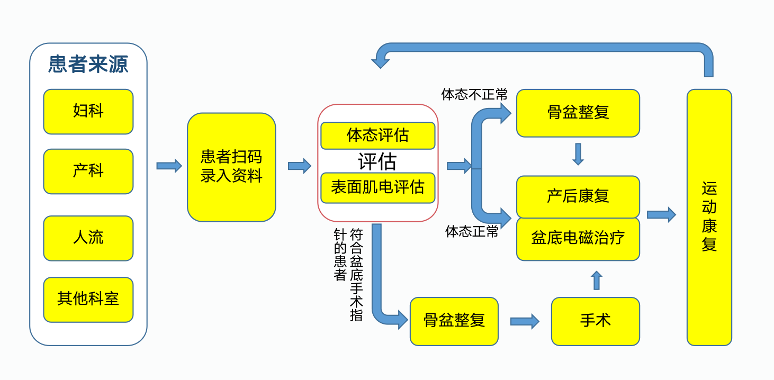

3、 中心业务收益测算
根据医院情况不同数据可能有所偏差。
按照医院月分娩量300人计算，妇科月门诊量3000人
1、产后回来42天门诊为分娩量的80%, 则转化为评估人数约为300*80%=240人。
妇科门诊量的10%有盆底问题, 进行评估, 则3000*10%=300人
月评估收费: (240+300)*(150+55)=11.07万元
- 按照产后评估后骨盆治疗转化50%，产后人数为120人, 妇科评估骨盆治疗转化为20%, 则每月进行骨盆治疗人数120+60=180人.
月骨盆治疗收费: 180*(3945+600)=81.81万元
- 产后参与评估人群50%选择做产后2个项目, 120*(1560+780)=56.16万元
妇科门诊量的8%做人流后子宫复旧, 3000*8%*390=0.936万元
做产后项目的30%做熏蒸项目,120*30%*1210=4.356万元
月产后康复项目总收费: 56.16+0.936+4.356=61.45万元
- 按评估量转化盆底项目30%计算, (300+240)*30%=171人
月磁电联合盆底治疗收费: 171*(1500+2000)=59.85万元
- 选择产后康复人群100%选择运动康复,人数为120人. 盆底磁电治疗人数中妇科人数90人的30%,即27人选择运动康复,则每月选择运动康复人数120+27=147人
月运动康复收费: 147*(1050+600)=24.25万元
结论: 每月中心总收益: 11.07+81.81+61.45+59.85+24.25=238万
每年收益: 238*12=2856万元

